**UNIVERSITATEA TEHNICĂ “GH ASACHI” IAŞI**

**FACULTATEA AUTOMATICĂ ŞI CALCULATOARE**

**SPECIALIZAREA CALCULATOARE ŞI TEHNOLOGIA INFORMAŢIEI**

**DISCIPLINA: ACHIZIȚIA ȘI PRELUCRAREA DATELOR - PROIECT**

**Analiza unui semnal sonor în timp și frecventă**

**Coordonator,**

**Prof. Ungureanu Florina Student,**

**Boacă Mădălina-Elena**

**Grupa 1307A**

**Iași, 2022**

***Descrierea proiectului***

Procesarea semnalelor audio, subdomeniu al procesării semnalelor, are, în era noastră o răspândirea semnificativa în domenii precum: filmografie, muzica, aparate cu comanda vocala, extragere de sunete din mediu prin filtrare(de exemplu ce spune o anumita persoana într-un mediu zgomotos) etc.

Proiectul își propune analiza unui semnal sonor, fragment dintr-un concert de muzica clasica, în domeniul timp și în frecventă. Accentul cade pe procesarea digitala(matematică) a semnalului, nu pe cea analogica.

Analiza în domeniul timp evidențiază valoarea minimă, valoarea maximă, valoarea medie, mediana, dispersia, numărul de treceri prin 0, histograma(distribuția eșantioanelor), derivata semnalului, anvelopa, semnalul rezultat la filtrarea prin mediere(pe 8,16 sau 32 de puncte) și filtrarea cu element de ordin I.

În domeniul frecventei s-a reprezentat spectrul, s-au aplicat ferestrele: Blackman-Harris, Welch și filtrele: FIR EquiRpl si Eliptic trece sus cu frecventa de taiere 1100 Hz.

***Cerințele proiectului***

Se cere analiza fișierului „11.wav” în timp și în frecventa. Pentru determinarea eșantioanelor se va folosi un script python ce va crea doua fișiere: unul cu frecventa de eșantionare si numărul de eșantioane, celălalt conține eșantioanele semnalului.

**Etapa I**

Eșantioanele semnalului vor fi afișate pe un grafic si se vor determina minimul, maximul, dispersia, valoarea medie, mediana, numărul de treceri prin 0 si histograma. Opțional pe același grafic poate fi suprapusa si anvelopa semnalului. În domeniul timp se vor aplica doua filtre: filtrul prin mediere(pe 8, 16 sau 32 de elemente), filtrare cu element de ordin I. Se vor putea salva ca imagini graficele obținute atât pe tot semnalul cat si pe intervale.

**Etapa 2**

A doua parte urmărește analiza în frecventa care presupune afișarea spectrului pe o fereastra de timp de 1024, 2048, 4096, 8192, 16384 sau 32768 puncte. Se vor aplica ferestrele: Blackman-Harris, Welch și filtrele FIR EquiRpl si Eliptic trece sus cu frecvența de tăiere 1100 Hz. Graficele obținute vor fi salvate în imagini.

**Opțional** au fost construite fișiere audio „ .wav ” pentru a observa sonor rezultatele procesări matematice.

***Medii de dezvoltare și fișiere utilizate***

În realizarea proiectului s-au folosit ca medii de dezvoltare LabWindows/CVI 2020( de la National Instruments) pentru crearea interfeței vizuale si majoritatea procesărilor numerice, limbajul de programare folosit a fost ANSI C. Înafara fișierelor .c, .uir(interfața grafica), si .h sau folosit și librării dezvoltate tot de această companie special pentru procesarea de semnale. Având în vedere suportul solid oferit de phyton atât matematic cât și în procesarea diferitelor tipuri de fișiere, eșantioanele au fost extrase din fișierul .wav utilizând un script cu apeluri ale funcțiilor din biblioteca numpy, cât si pentru conversia eșantioanelor filtrate înapoi in wav. Determinarea anvelopei a fost făcută de asemenea tot în acest limbaj folosind numpy si biblioteca signal din scipy. Mediile de dezvoltare pentru python au fost python3.8(interpretor cod) si Visual Studio Code(editare script).

***Etapa 1: analiza în domeniul timp***

Prima parte a analizei în domeniul timp este extragerea frecvenței de eșantionare, a numărului de eșantioane si a eșantioanelor. Ulterior eșantioanele se afișează pe un grafic și se determină: minimul(-23171.00), maximul(21754.00), media(0.00), mediana(5.00), dispersia(3360.60), numărul de treceri prin 0(16297), histograma și anvelopa semnalului. Determinarea valorilor s-a făcut apelând la funcții CVI precum: MaxMin1D(pentru maxim și minim), Mean(pentru medie), StdDev(pentru dispersie), Median(pentru mediana). Pentru calculul Histogramei s-a folosit funcția Histogram din mediul de dezvolare. Numărul de treceri prin 0 a fost calculat prin parcurgerea vectorului de eșantioane si numărarea schimbărilor de semn. Anvelopa a fost determinata cu ajutorul transformatei Hilbert folosind limbajul Python.

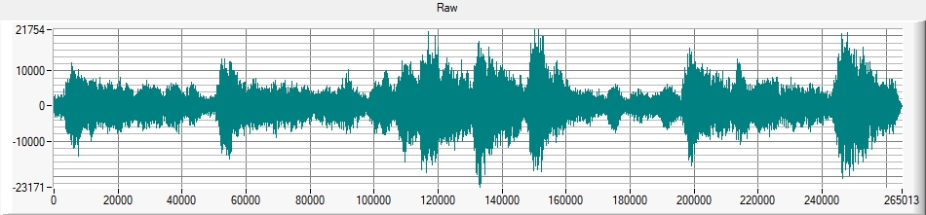

*Fig1. Reprezentarea grafica a semnalului inițial*

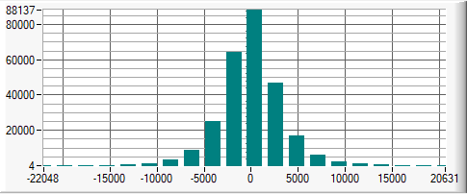

*Fig2. Histograma semnalului*

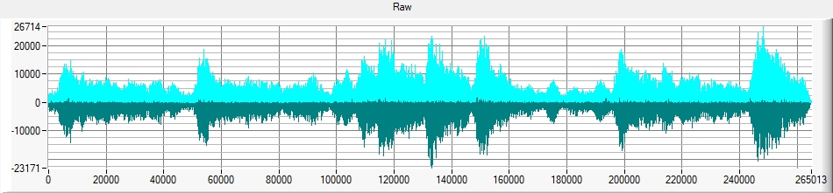

*Fig3. Anvelopa semnalului suprapusa peste semnal*

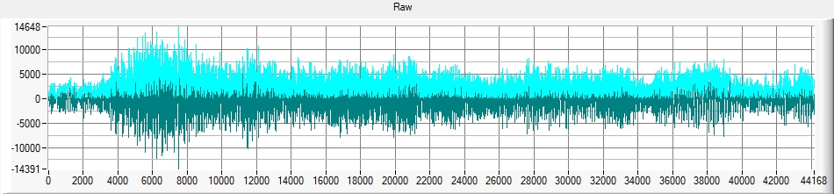

*Fig4. Anvelopa semnalului pentru secundele 0-1*

În domeniul timp se implementează două tipuri de filtre: prin mediere(pe 8,16 sau 32 de elemente) și cu element de ordin I( *filt[i]=(1-alpha)*filt[i-1]+alpha*signal[i]* ), unde signal este vectorul de eșantioane, filt semnalul filtrat rezultat și alpha un parametru a cărui valoare se va putea alege de pe interfața.

**Filtrarea prin mediere**

Pentru mediere s-a parcurs vectorul de la 0 pană la numărul de eșantioane – dimensiunea ferestrei, calculând media pe grupuri de dimensiunea ferestrei, pentru fiecare element s-a făcut media cu următoarele „dimensiune fereastra” -1 elemente. Ultimele elemente nu au fost filtrare, în cazul lor s-a realizat simpla copiere a valorilor.

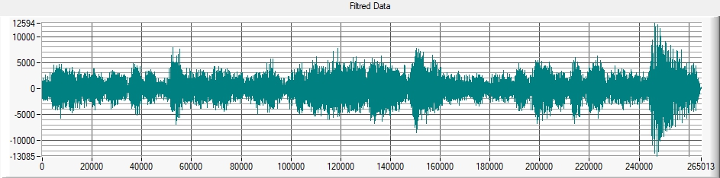

*Fig5. Semnalul filtrat prin mediere pe 32 de eșantioane*

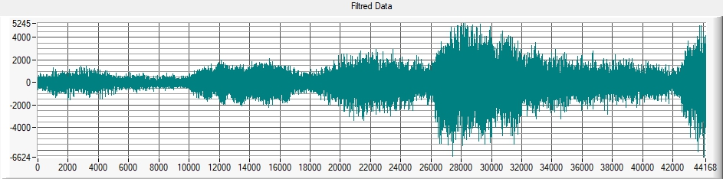*Fig6. Semnalul filtrat prin mediere pe 32 de eșantioane secunda 2-3*

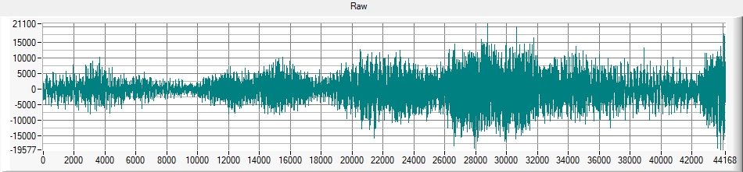

*Fig7. Semnalul inițial pe secunda 2-3*

Din figurile 6 și 7 se poate observa uniformizarea valorilor(se elimina variațiile mari dintre doua eșantioane).

**Filtrarea cu element de ordin I**

Se aplica formula amintita mai sus cu valoarea lui alpha între 0 si 1,ce se poate alege de pe interfață. Când alpha este aproape de 0 semnalul filtrarea semnalului va fi mai evidentă, daca valoarea lui alpha este aproape de 1 semnalul filtrat va varia puțin față de cel inițial.

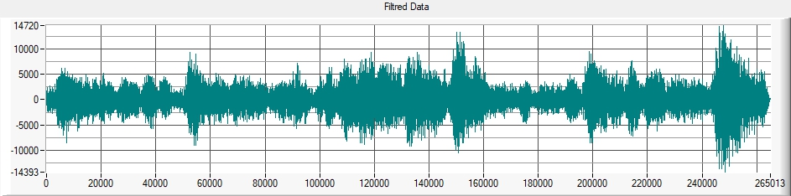

*Fig9. Semnalul filtrat cu element de ordin I, alpha = 0.1*

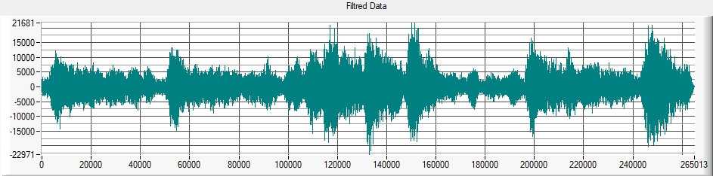

*Fig9. Semnalul filtrat cu element de ordin I, alpha = 0.9*

***Etapa 2: analiza în domeniul frecventelor***

Au fost realizate operațiile în trei metode: tot semnalul: calcul spectru, filtrare, ferestruire, spectru semnal rezultat(pe numărul de eșantioane ales de pe interfața), pe o anumita secundă aleasă de pe interfață, sau pe o dimensiune 1024, 2048, 4096, 8192, 16384 sau 32768 aleasă de pe interfață.

Prima parte are în vedere determinarea spectrului semnalului achiziționat cu ajutorul funcțiilor CVI *ScaledWindowEx, AutoPowerSpectrum, PowerFrequencyEstimate și SpectrumUnitConversion*.

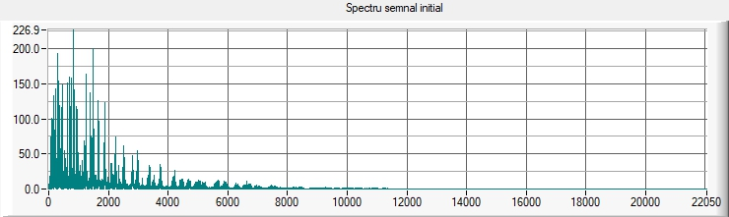

*Fig10. Spectru semnal inițial*

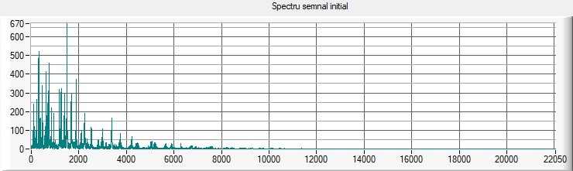

*Fig11. Spectru semnal inițial pe secunda 3-4*

*Fig12. Spectru semnal inițial pe 8192 puncte, cadrul 3*

A doua parte este filtrarea semnalului cu filtrele FIR EquiRplsi Eliptic trece sus cu frecvența de tăiere 1100 Hz. Pentru primul filtru frecvențele ce delimitează banda în care este frecvența de tăiere pot fi alese de pe interfață, ordinul filtrului a fost stabilit la 240 după o analiza in Matlab (**Filter Designer**) și o bandă de tranziție de 250Hz, intervalul [950,1200] . Al doilea filtru are deja frecvența de tăiere stabilită la 1100 Hz fiind mai eficient și cu un ordin mult mai mic.

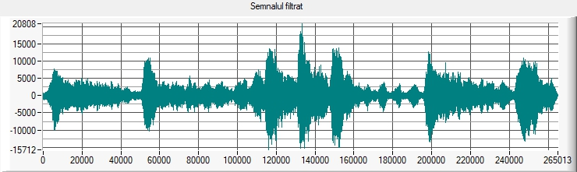

*Fig13. Tot semnalul audio(6 s) filtrat cu filtru eliptic trece sus cu frecvența de tăiere 1100 Hz, număr de puncte 8192.*

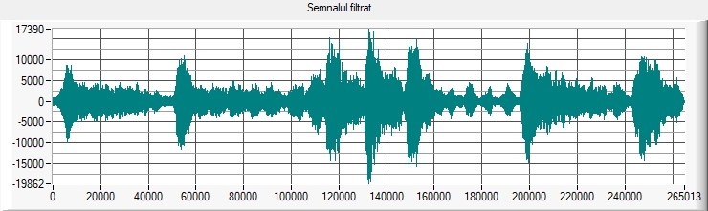

*Fig14. Tot semnalul audio(6 s) filtrat cu filtru FIR EquiRpl trece sus, interval pentru frecventa de taiere [950,1200], număr de puncte 8192.*

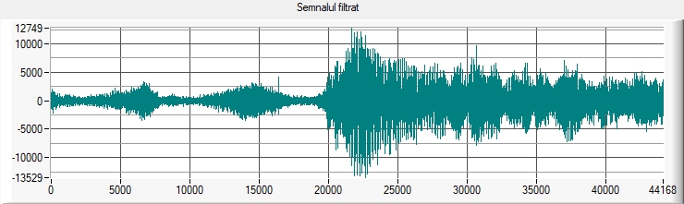

*Fig14. Secunda 4-5 filtrată cu filtru eliptic trece sus cu frecventa de taiere 1100 Hz, număr de puncte 8192*

Pentru a putea vizualiza mai bine spectrul înaintea calculări sale a fost realizata ferestruirea cu ferestre **Blackman-Harris** și **Welch**.

Ferestrele sunt aplicate înaintea calcului spectrului pentru a limita scurgerea spectrală și pentru a evidenția liniile spectrale de frecvente apropiate.

Fereastra **Blackman-Harris** este descrisă se ecuația:



Pentru i = 0, 1, 2, ..., n – 1

Această fereastră este utilă pentru orice tip de semnal, are o rezoluție în frecvență slabă, elimină foarte bine scurgerea spectrală, amplitudinea este bună.

Fereastra **Welch** este descrisă de ecuația:



pentru i = 0, 1, 2, ..., n – 1

Aceasta este potrivită pentru orice tip de semnal, rezoluția în frecvență este bună, scurgerea spectrală este eliminată destul de bine, însă acuratețea amplitudinii este mai slabă, totuși acceptabilă.

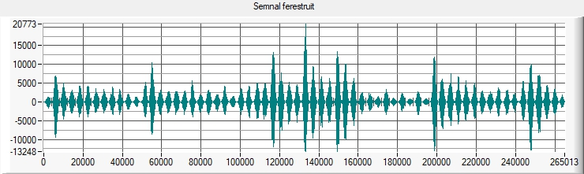

*Fig15. Semnal filtrat cu filtru eliptic, frecventa de taiere 1100 Hz, ferestruit cu fereastra Blackman-Harris, număr de puncte 8192.*

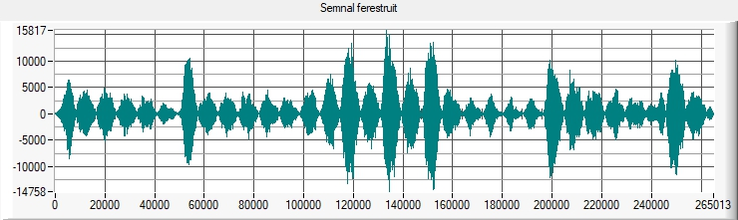

*Fig16. Semnal filtrat cu filtru eliptic, frecventa de taiere 1100 Hz, ferestruit*

*cu fereastra Welch, număr de puncte 8192.*

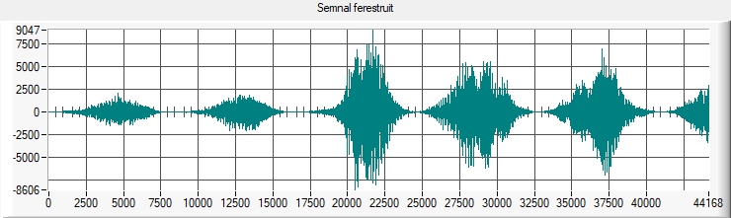

*Fig17. Semnal(secunda 4-5) filtrat cu filtru eliptic, frecventa de taiere 1100 Hz,*

*ferestruit cu fereastra Blackman-Harris, număr de puncte 8192.*

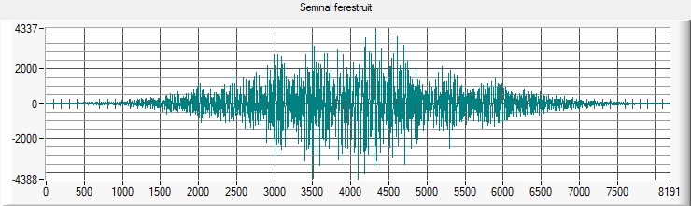

*Fig18. Grafic semnal fereastra Blackman-Harris, filtru Eliptic, număr de puncte 8192, cadrul 4.*

In final a fost afișat spectrul semnalului filtrat si ferestruit.

*Fig19. Grafic spectru ferestruit cu fereastră Blackman-Harris, filtrat cu filtru Eliptic trece sus cu frecvența de tăiere 1100 Hz, număr de puncte 8192.*

*Fig 19. Grafic spectru ferestruit cu fereastra Welch, filtrat cu filtru Eliptic trece sus*

*cu frecvența de tăiere 1100 Hz, număr de puncte 8192.*

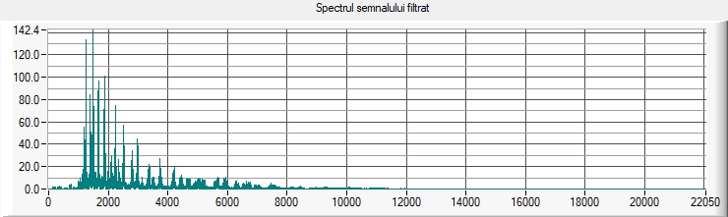

*Fig 20. Grafic spectru ferestruit cu fereastra Blackman-Harris, filtrat cu filtru FIR EquiRpl trece sus*

*cu frecventa de taiere în intervalul [950, 1200], număr de puncte 8192.*

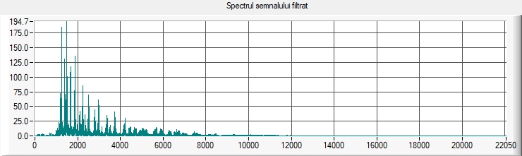

*Fig 20. Grafic spectru ferestruit cu fereastra Welch, filtrat cu filtru FIR EquiRpl trece sus*

*cu frecventa de taiere în intervalul [950, 1200], număr de puncte 8192.*

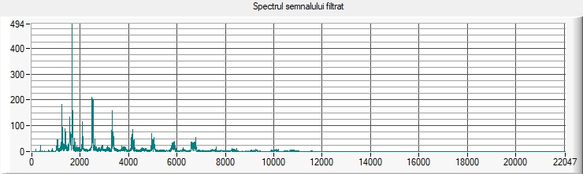

*Fig 21. Grafic spectru, fereastra Welch, filtru FIREquiRpl, număr de puncte 16384, cadru 2.*

**Din spectrele obținute cu ajutorul celor două tipuri de filtre se observă tăierea foarte clară a unui filtru cu răspuns infinit(Eliptic trece sus) și dificultatea de tăiere bună a frecventelor cu ajutorul unui filtru cu răspuns finit in ciuda ordinului mare(240).**

Se pot de asemenea compune fișiere audio pentru toate cele 6 secunde sau doar o secundă specificată cu rezultatele filtrărilor atât în domeniul timp cât și în frecventă. Un folder cu rezultatul sonor al filtrări prin mediere, de ordin 1 și al celor doua filtrări în frecventă este atașat în proiect sau poate fi descărcat de la adresa:

<https://drive.google.com/file/d/1Oj4zhsS63xJqO9DdKILSeJA_-fLCDB3S/view?usp=share_link>